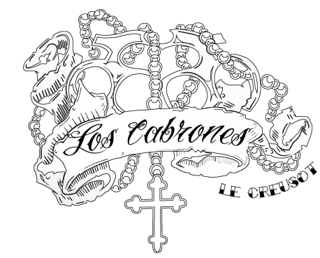
Los Cabrones
20, route du Bourg, 71210 Ecuisses
0638017311
LosCabrones71@gmail.com

Demande de carte de membre

Nom :…………………………………………………………………...
Prénom :………………………………………………………………
Adresse :…………………………………………………………………………………………………………………………………………….
Adresse e-mail :……………………………………………………
Numéro de tél (facultatif) :……………………………………

Signature

En remplissant la demande de carte de membre, vous acceptez le règlement intérieur de l’association. A la réception de votre carte vous recevrez un reçu, une date de délivrance ainsi qu’une date d’expiration. Vous profiterez des avantages de la carte durant tout ce laps de temps. Merci de joindre à cette demande un chèque de 10€ minimum à l’ordre de Los Cabrones.

Merci de votre soutien.
Salomé, Secrétaire Los Cabrones

